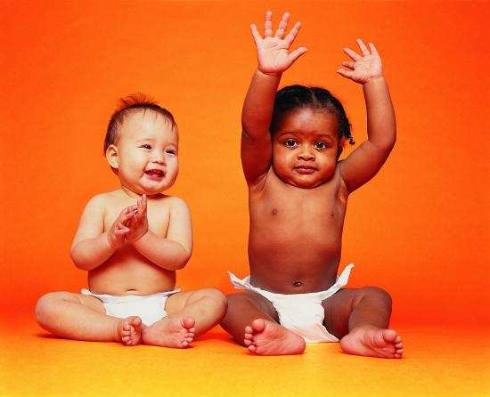

TP retouche d’image
1B - A la découverte des outils de détourage

Initiation retouche d’image Découverte des outils
Les outils de détourage
Nous allons tester des outils de détourage différents pour effectuer un photomontage
simple
Travail préalable sur la photo 1 : le rognage
Prendre la photo qui représente les 2 bébés. Le but est de n’en garder qu’un seul des deux.
Si l’on isole le bébé de gauche c’est pour le détourer (retirer le
fond qui entoure le bébé) plus facilement.
Le détourage rapide du bébé
Le but est de retirer le plus proprement possible le fond qui entoure le bébé. Pour cela, nous allons
utiliser l’outil sélection libre pour entourer le bébé afin de retirer déjà grossièrement un
maximum du fond orange.
Après avoir entouré le bébé, nous allons copier – coller la sélection du bébé dans un nouveau document, sur un fond transparent.
Pour copier>coller dans un nouveau document
Sélectionner la forme que nous voulons copier (ici, le bébé), faire un clic droit sur l’image et sélectionner Edition > Copier.
Faire un nouveau document (Fichier > Nouveau) avec un fond transparent (ne pas s’occuper des dimensions du document, car il prend automatiquement les dimensions de ce que vous avez copié), puis dans
le document avec un clic droit faire Edition > Coller.
Le bébé se trouve désormais au milieu d’une zone transparente.
Page 2 / 5





Prendre l’outil de rognage et de redimension , sélectionner le bébé de gauche, et le rogner.
a. Soit avec le détourage en mode masque
Tout d’abord, il faut activer le mode masque rapide pour pouvoir effectuer le détourage. Pour cela, il
suffit de cliquer sur le carré situé en bas à gauche de l’écran. Une fois celui-ci activé, une couleur rouge vient s’apposer à l’image.
Pour activer le
mode masque
Régler les outils pour détourer
Nous allons utiliser l’outil pinceau pour détourer en mode masque. Le but est de retirer la
couleur qui entoure l’élément que nous voulons conserver, ici le bébé.
Sélectionner l’outil
pinceau
En mode masque on utilise la
couleur blanche pour retirer la couleur rouge du masque et le noir pour remettre du rouge au masque.
Par conséquent, assurez-vous que la couleur blanche soit la couleur de premier-plan.
Régler la taille de la
brosse en fonction des détails du dessin à récupérer.
Page 3 / 5

Initiation retouche d’image Découverte des outils
Les finitions du détourage
Initiation retouche d’image Découverte des outils
Normalement, une fois
l’opération terminée, seul le bébé doit rester coloré de rouge.
Lorsque vous avez terminé, il suffit de re-cliquer sur le carré de masquage rapide ce qui enlève la
couleur rouge sur l’image, mais qui fait apparaître un trait pointillé autour de la zone que nous avions gardée colorée.
Pour supprimer le surplus de cette zone, il suffit d’aller dans le menu Edition et choisir effacer.
Nous voyons, une fois
détourée, que l’image se trouve au milieu du fond transparent et le fond orange n’existe plus.
Et nous avons le bébé qui apparaît détouré proprement.
b. Soit avec l’outil sélection de Bézier
Après avoir détouré grossièrement, il va falloir le faire de façon minutieuse.
Nous allons utiliser l’outil sélection de Bézier pour sélectionner et supprimer des zones orange,
en faisant tout le tour du bébé.
Une fois le détourage un peu plus précis, nous allons utiliser la gomme pour faire les dernières
finitions.
Page 4 / 5

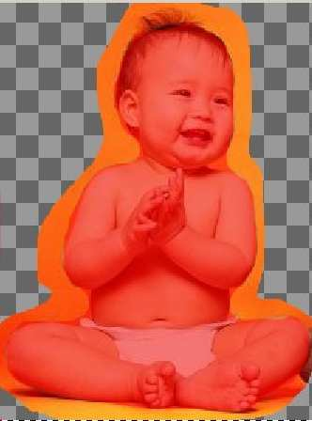

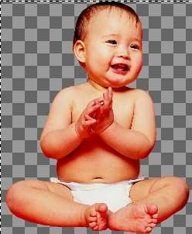

Initiation retouche d’image Découverte des outils
Le photomontage
Nous allons ouvrir la deuxième photo qui va servir de fond à notre photomontage
Nous allons maintenant sur la photo N°1, sélectionner le bébé, le Couper > Coller sur la seconde
photo.
Le bébé va apparaître comme une sélection flottante qu’il faut donc transformer tout de suite en nouveau calque.
Maintenant que nous avons nos deux calques différents (l’image de fond et le bébé), nous allons
remettre le bébé à la bonne échelle avec l’outil .
Après avoir trouvé la bonne échelle, il suffit de e déplacer avec cet outil
pour terminer notre photomontage.
Page 5 / 5

l


